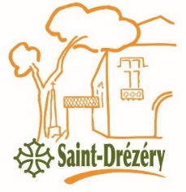

MAIRIE DE SAINT-DREZERY

Commission Vie associative

Contact : Accueil mairie
Tél : 04-67-86-90-87
Fax : 04-67-86-69-58
Mail : accueil@saintdrezery.eu

DEMANDE DE SUBVENTION
DE FONCTIONNEMENT
2023/2024

ASSOCIATION ____________________________________________________________

Courriel : ………………………………………………………………………………………………….

Effectif :

- Nombre de salariés permanents : …………………

- Nombre de bénévoles : …………

- Nombre d'adhérents au total : ………………… dont .......................... St Drézériens

- Nombre d'adhérents de moins de 18 ans : ………….. dont................... St Drézériens

- Montant de la cotisation : …………………

Eléments comptables :

- Solde des comptes bancaires à la clôture de l'exercice précédent : …………

- Montant des dépenses de fonctionnement de l'exercice écoulé : …………

Vos arguments (jeunes, traditions, animations village, etc...) :

……………………………………………………………………………………………………………
……………………………………………………………………………………………………………
……………………………………………………………………………………………………………

Justificatifs à joindre : Extrait des comptes bancaires, compte de résultat, solde de clôture de l’exercice précédent, derniers compte-rendu d’AG et du Conseil d’Administration Derniers statuts à jour, RIB s’il y a lieu

